Vanessa Antivackis – Jules Forest – Tom Haton

L’API qu’on utilise est : Free Cocktail API. Il n’y a pas besoin de clef pour y accéder.
Informations sur la compilation : SDK 24 – Graddle – pour le téléphone : Medium phone api 35

L’application permet de lister des cocktails et on peut voir leur descriptif lors d’un clic. Une troisième page concerne la recherche de cocktail via leur nom.

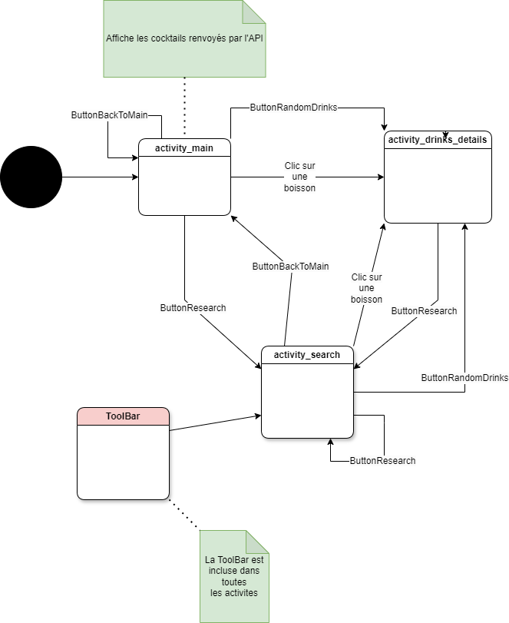

Les différents layout :

activity_drinks_details : activity_main :


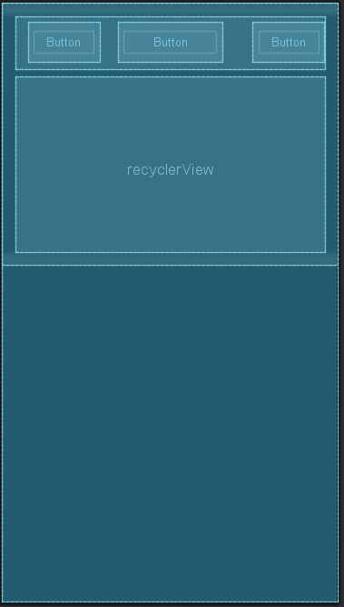

activity_search : item_boisson :
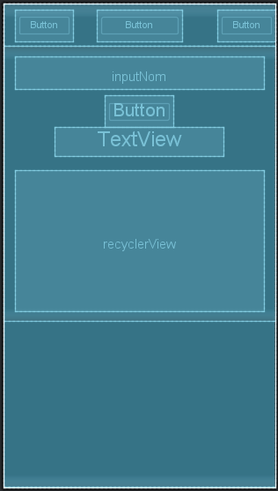


Parties inachevées : Aucune

Éléments non-obligatoires : Fragment → BoissonAdapter qui permet de récupérer les infos nécessaires à l’affichage d’une boisson. Utilisé dans le activity_search et activity_main.

Perspective d’amélioration : On pourrait améliorer l’esthétisme, et faire l’ajout d’une base de données afin de pouvoir mieux gérer les cocktails ainsi que la gestion de comptes personnels.
Il y aurait également la possibilité de déployer le projet sur différents appareils.

